**Mobile Oil**

Documento de Arquitetura de Software

Versão 1.02

**Detalhes deste documento**

|  |  |
| --- | --- |
| MobileOil | Versão 1.02 |
| Documento de Arquitetura de Software | Data: 06/06/2015 |
| MobileOil - Documento de Arquitetura – v1.02.docx | |

**Histórico da Revisão**

|  |  |  |  |
| --- | --- | --- | --- |
| Data | Versão | Descrição | Autor |
| 06/06/2015 | 1.00 | Composição inicial do documento de arquitetura | Fransuelio Nobre  Michael Quesado  Joseane Vilani  Antonio Siqueira |
| 15/06/2015 | 1.01 | Complemento das informações das camadas. | Fransuelio Nobre |
| 21/06/2015 | 1.0.2 | Alteração das camadas da arquitetura | Fransuelio Nobre |
|  |  |  |  |
|  |  |  |  |
|  |  |  |  |

Índice Analítico

1. **Introdução ao Documento de Arquitetura de Software**
   1. Próposito
   2. Escopo
   3. Definições, Acrônimos e Abreviações
   4. Referências
2. **Metas e Restrições da Arquitetura**
3. **Visão de Caso de Uso**
   1. Usuários no Sistema
   2. Atualizar Valores dos Combustíveis
4. **Visão de Lógica**
   1. Visão Geral
   2. Definição das Camadas
5. **Visão de Implantação3**
   1. Visão Geral
6. **Visão da Implementação**
   1. Visão Geral
   2. Camadas
7. **Tamanho e Desempenho**
8. **Qualidade**

**1 - Introdução**

**1.1 - Finalidade**

Este documento oferece uma visão geral arquitetural abrangente do sistema, usando diversas visões arquiteturais para representar diferentes aspectos do sistema. O objetivo deste documento é capturar e comunicar as decisões arquiteturais significativas que foram tomadas em relação ao sistema.

**1.2 - Escopo**

Este documento de Arquitetura de Software se aplica ao sistema Mobile Oil versão 1.02.

**1.3 - Definições, Acrônimos e Abreviações**

Todas as definições juntamente com os termos, acrônimos e abreviações necessárias à adequada interpretação e entendimento deste documento podem ser encontradas no documento de Glossário do Projeto.

**1.4 - Refêrências**

|  |  |  |
| --- | --- | --- |
| **Título** | **Link** | **Data de Publicação** |
| Glossário do Projeto | MobileOil-glossario.docx | 06/06/2015 |

**2 - Metas e Restrições da Arquitetura**

Existem algumas restrições de requisito e de sistema principais que têm uma relação significativa com a arquitetura.   
São elas:

* + - O sistema, do lado do usuário, deverá ser acessado por meio de um dispositivo móvel, através do aplicativo Mobile Oil;
    - A linguagem de desenvolvimento utilizada para o sistema será o **HTML, CSS e Javascript**;
    - A linguagem de desenvolvimento do WebService será o **PHP**.
    - O Framework utilizado para gerar o executável será o **Meteor**.
    - O Servidor de Aplicação definido para o sistema foi o **Apache e o Cordova**;
    - O Sistema Operacional que dará suporte aos serviços da aplicação deverá ser o **Linux**;
    - O Sistema Gerenciador de Banco de Dados escolhido para suportar a aplicação será o **PostgreSQL**.

**3 - Visão de Casos de Uso**

Os casos de uso do sistema Mobile Oil estão listados a seguir estando alguns deles destacados em negrito e que serão muito importantes para a arquitetura. Uma descrição desses casos de uso pode ser encontrada posteriormente nesta seção.

**3.1 - Adicionar Posto de combustível** Este caso de uso tem como principal objetivo, demonstrar o fluxo básico do sistema necessário para a adição dos valores de combustíveis por parte dos usuários.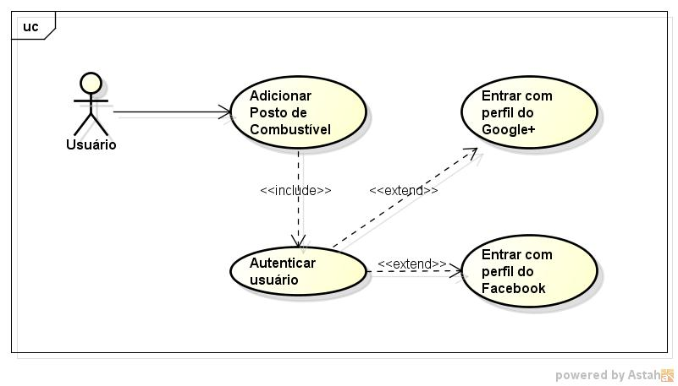**Figura 3.1:** Usuário pode adicionar um posto de combustível mediante autenticação no sistema.

**3.2 - Adicionar/Alterar preço de combustível**

Este caso de uso tem como principal objetivo, demonstrar o fluxo básico do sistema necessário para a adição dos valores de combustíveis por parte dos usuários.

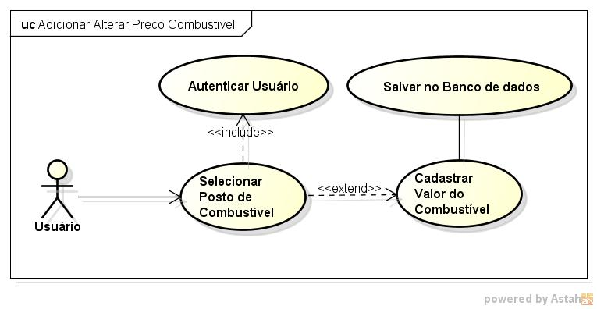

**Figura 3.2:** Usuário pode adicionar adicionar um preço de combustível e alterar um preço de combustível, mediate autenticação no sistema.

**4 - Visão Geral**

Este caso de uso tem como principal objetivo mostrar visão geral do sistema por parte do usuário. Nesta imagem há todas as possíveis interações do usuário no aplicativo.

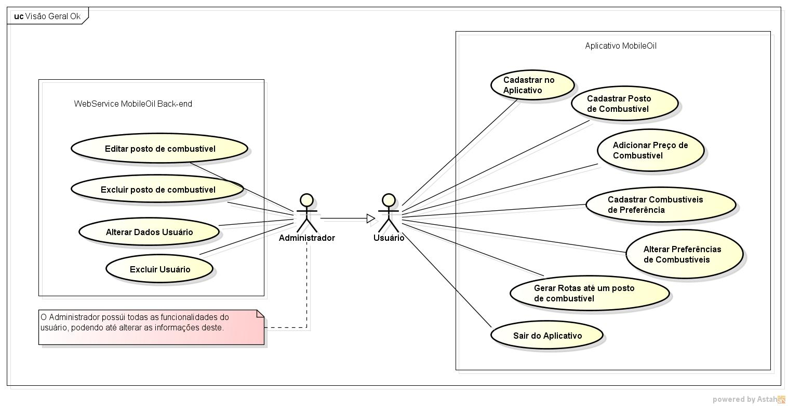**Figura 4.1:** Visão Geral do aplicativo na visão do usuário.

* 1. **Definição das Camadas**O sistema esta dividido em quatro camadas principais. Logo abaixo se encontra detalhamento de cada uma das 4 camadas e suas subdivisões.

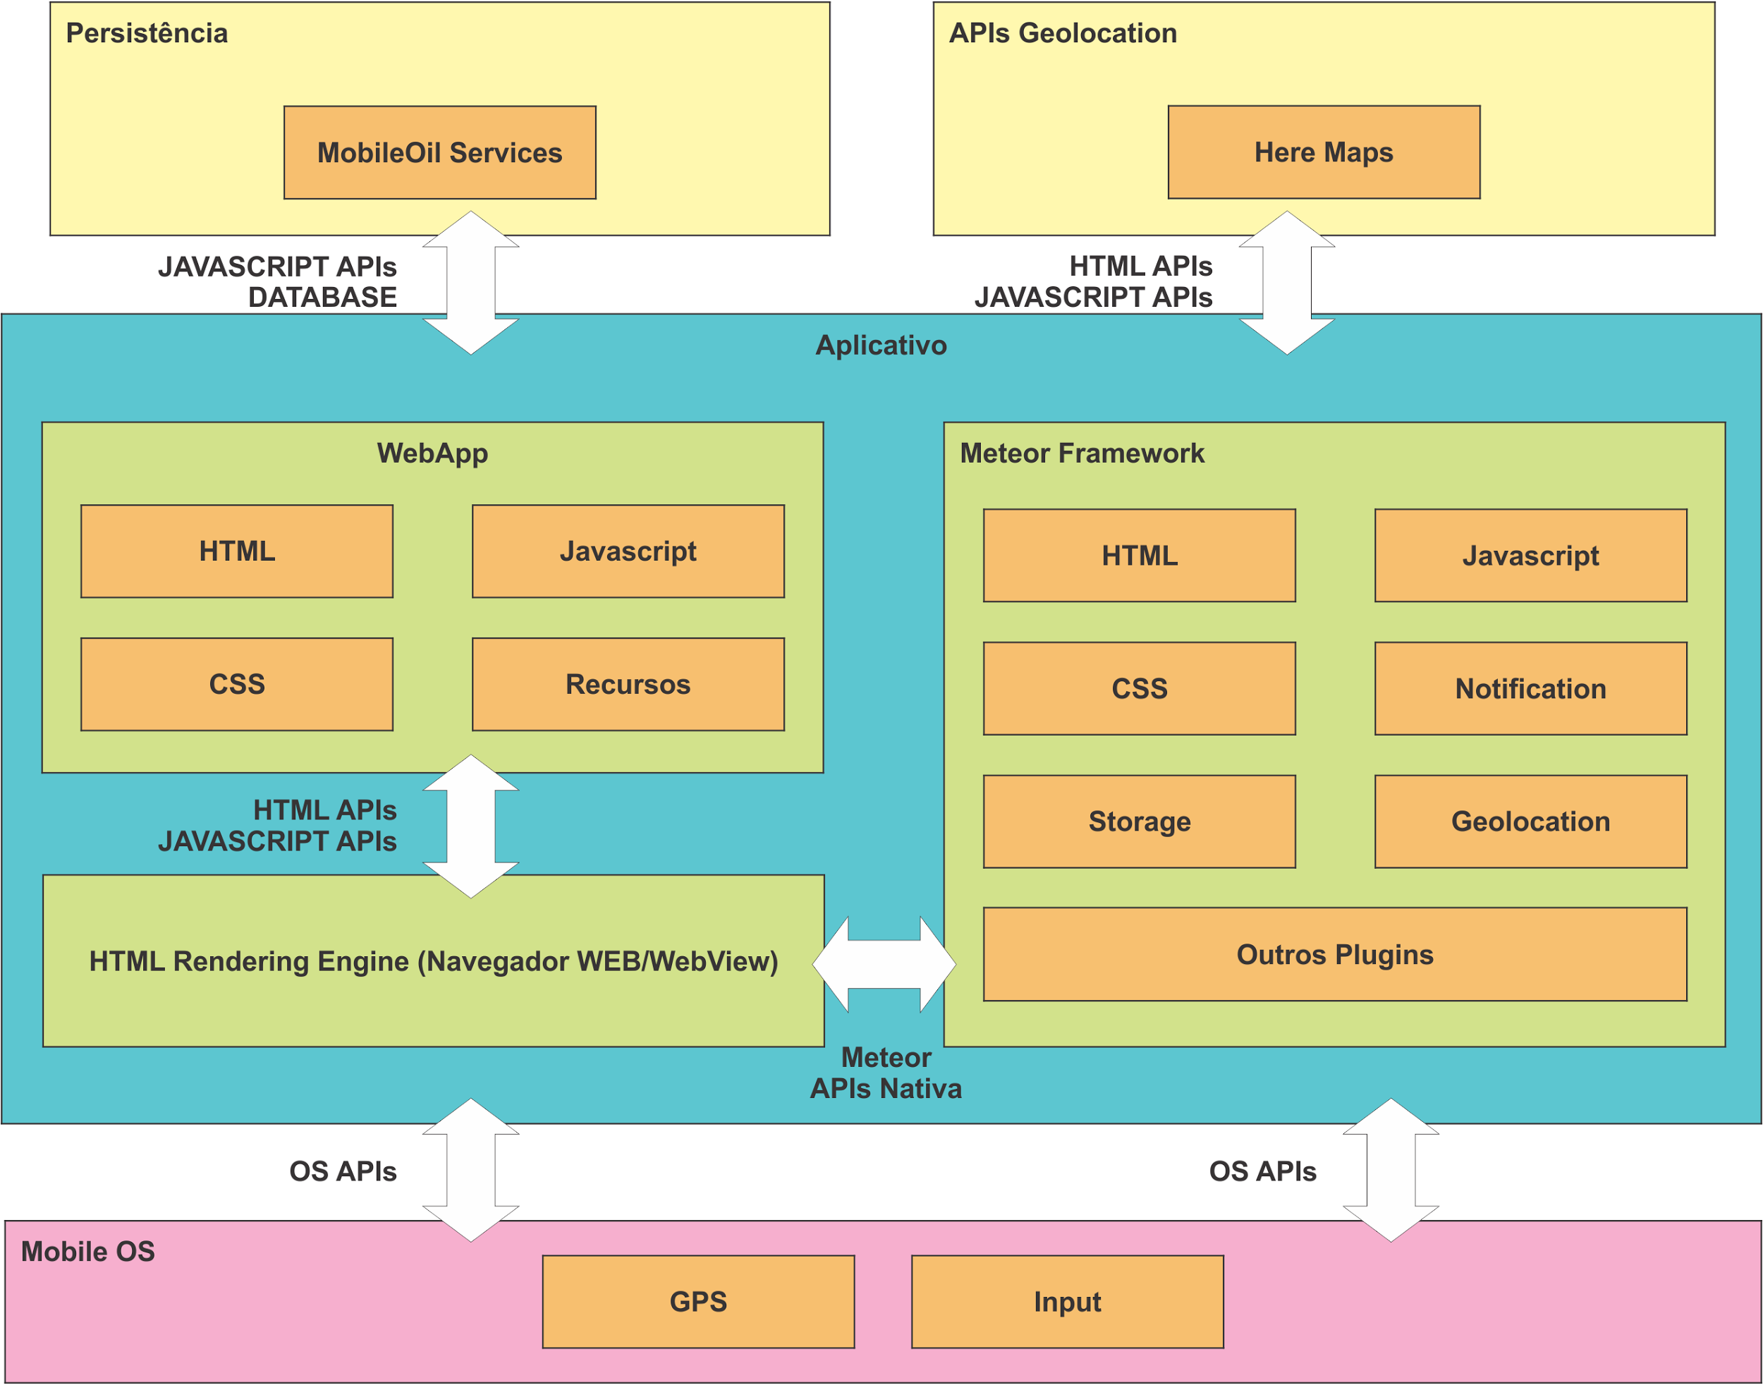

**Figura 4.2:** Ilustração das camadas que farão parte do sistema.

**4.1.1 - Persistência**

Camada responsável para armazenar dados.

**4.1.1.1 - MobileOil Service**

Responsável por armazenar as informações dos usuários, informações dos postos de combustíveis e os valores de combustíveis dos respectivos postos.

**4.1.2 - APIs Geolocation**

APIs responsável por obter informações de geolocalização do usuário.

**4.1.2.1 - Here Maps**

Responsável por fornecer mapas e uma lista de estabelecimentos de postos de combustíveis para a aplicação.

**4.1.3 - Aplicativo**

Esta camada corresponde ao arquivo executável do aplicativo.

**4.1.3.1 - WebAPP**

Camada responsável por obter a lógica de negócio do aplicativo.

**4.1.3.2 - Meteor**Camada responsável por fornecer outras funcionalidades do dispositivo que sejam necessárias.

**4.1.3.3 - HTML Rendering Engine (WebView)**

Camada de visualização, responsável por exibir ao usuário formas de interações como aplicativo.

**4.1.4 - Mobile OS**

Camada de implantação do aplicativo. Esta camada representa o aplicativo, que fornecerá informações de localização através do GPS do dispositivo e alguns campos de entradas de dados.

**5 - Visão de Implantação**

**5.1 - Visão Geral**  
  
Esta visão define o ambiente de implantação onde a aplicação será publicada/instalada.  
  
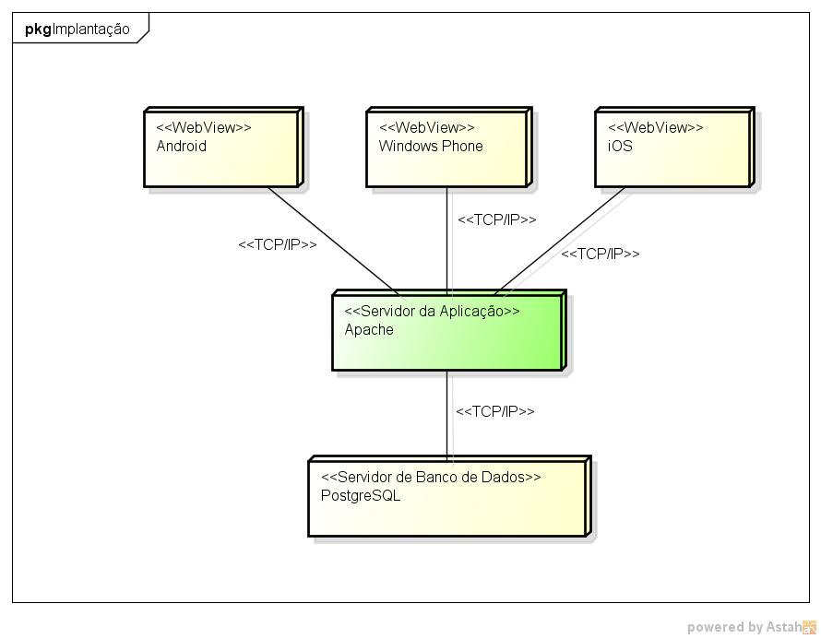

**Figura 5.1:** Diagrama de Implantação da Arquitetura

**6 - Diagrama de Classe**

A figura abaixo representa a estrutura de classes do referente aplicativo.

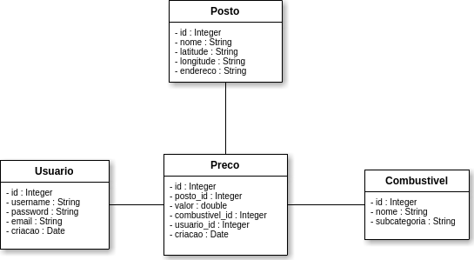

**7 - Visão da Implementação**  
  
 A visão de implementação aborda a arquitetura sobre a perspectiva do projeto estrutural dos componentes do sistema, como o sistema e cada um dos seus componentes serão organizados em termos de diretórios e como o sistema, será empacotado para publicação (deployment).

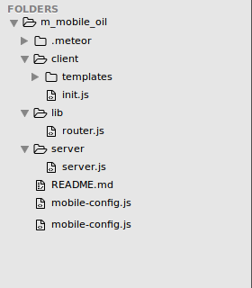

Esta visão de implementação aborda a arquitetura sobre a perspectiva do projeto estrutural dos componentes do sistema, como o sistema e cada um dos seus componentes serão organizados em termos de diretórios e como o sistema, será empacotado para publicação do webservice MobileOil (deployment).

